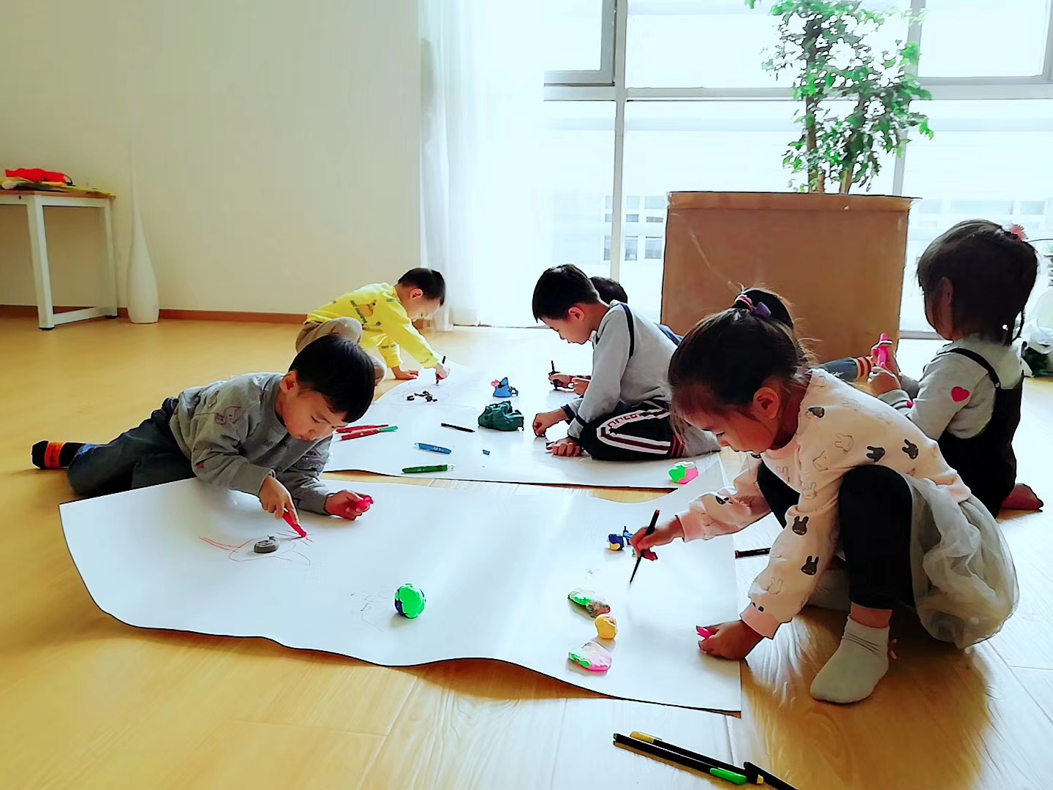
Le Kit Maternelle

Michel Claeys

Education aux
compétences psychosociales

